苗栗縣學校產業工會及永貞國小2月8日多肉及藍染研習通知單

一、集合時間、地點及時間。  
(1)搭遊覽車：0800統一在永貞國小校門上車。(途中沒有停靠任何一站，遲到者若車已開走，

請自行前往。因有時間限制，請見諒。)。

(2)自行開車：0910在卓蘭鎮奉天宫<https://maps.app.goo.gl/DB3UcA7EZa18nfbz8>

停車場集合。(亦可看地圖，開到離園區近一點的地方停車。)

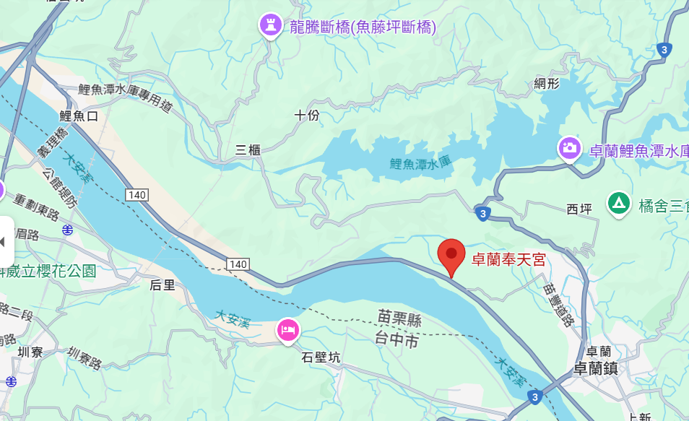

(3)奉天宮離肉肉園藝還有一段距離，**地圖上也找不到，**(不要再問我地點，我有空去拍路線影片)。開車的伙伴，可以自己去找找看，屆時也希望可以幫忙接送。感恩。

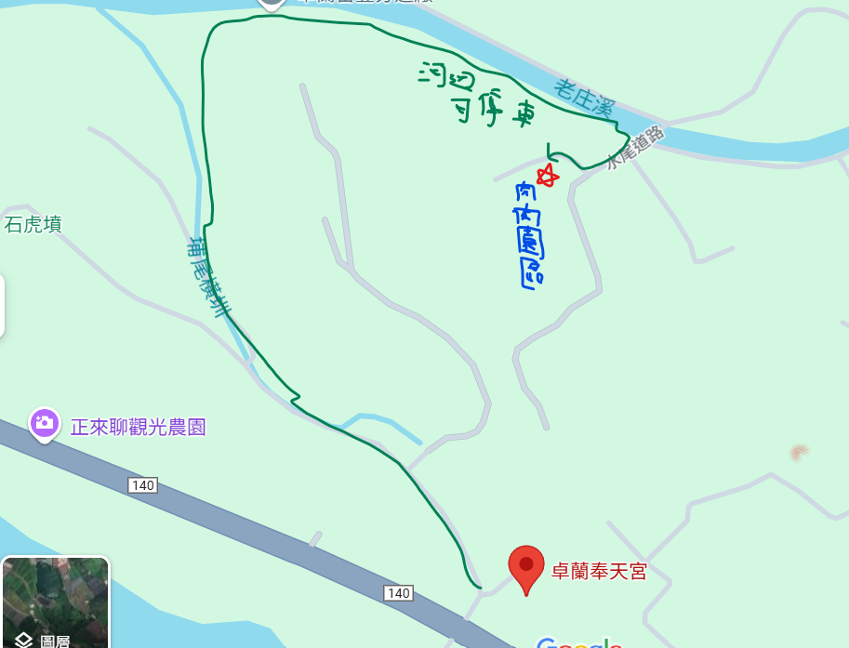

二、活動行程：

0800(坐遊覽車者)永貞集合出發到奉天宮。開車者直接過去。

0930分二組進行多肉課程，歷時二小時。

1200驅車至卓也小屋<https://maps.app.goo.gl/gYEX6WSPfAM85mpT9>。

開車者亦是。便當在出發前發放。

1240到卓也小屋，用餐及自由活動。

1400藍染課程開始。

1500結束返家。

三、補充說明：

會員及永貞教職員免費，但每一位家眷須自費700元(上下午材料費600元+餐費100元)。當天再交給彭仁星主任。